Открытое занятие
во второй младшей группе на тему:
«Зимушка – зима!»
Цель: Обобщить знания детей о времени года – зима, закрепить знания о характерных признаки зимы. Помочь детям понять, что лес – это единая экосистема, в которой важен каждый, даже самый маленький элемент.
Задачи:
Образовательные:
Закреплять знания детей о характерных признаках зимы (зимой холодно, идет снег, сне лежит на крышах, дорогах, деревьях.);
Учить детей замечать красоту зимней природы;
Формировать понятия о свойстве снега (состоит из снежинок, холодный, пушистый, мягкий) ;
Учить устанавливать простейшие причинно – следственные связи (снег тает на теплой ладошки и теплой комнате);
Развивающие:
Развитие исследовательского и познавательного интереса к экспериментированию со снегом.
Развивать использовать в беседе накопленные знания.
Продолжать работу над развитием диалогической формы речи.
Развивать произвольное внимание, умение действовать по словестной инструкции взрослого.
Воспитательные:
Воспитывать отзывчивость, доброту, любовь к природе. Воспитание культуры общения в процессе совместной деятельности.
Материал и оборудование: Пазл с изображением леса, три картинки с изображением зимы, картинки с изображением животных и птиц, плакат с изображением зимнего леса, костюм незнайки, таз со снегом.
Ход занятия:
Вход под легкую музыку (установление эмоционального контакта)
Здравствуй солнце золотое,
Здравствуй небо голубое,
Здравствуй вольный ветерок
Здравствуй беленький снежок.
Здравствуйте, ребятишки-
Девчонки и мальчишки.
Здравствуйте я вам скажу всех я вас приветствую.
Воспитатель: Дети давайте поприветствуем наших гостей.
Дети: Здравствуйте!
Воспитатель: Ребята знаю что все дети любят отгадывать загадки. И я вам сейчас хочу загадать загадку.
«Дел не мало у меня.
Я белым одеялом всю землю укрываю.
Белю поля, дома. Зовут меня…» (Зима)
Молодцы, конечно же это зима. А у нас за окном, какое время года?
Дети: Зима.
Воспитатель: Ребята, а как вы догадались что сейчас на улице зима?
Дети: На улице снег, все вокруг белое.
Воспитатель: Зима- это одно из красивых времен года! Какая же она зима?
Дети: холодна.
Воспитатель: Ребята, а мы боимся зиму?
Дети: Неееет
Воспитатель: Давайте ребята покажем нашим гостям, как мы не боимся зиму.

Песенка: (сопровождается веселой музыкой)
Ой мороз, мороз, мороз
Ветки снегом все занес
А мы не боимся а мы веселимся (хлопают в ладоши)
Ой мороз, мороз, мороз
Он кусает нас за нос
А мы не боимся, а мы веселимся
Ой мороз, мороз, мороз
Щиплет щечки он до слез
А мы не боимся, а мы веселимся
(по два раза)
Первая картинка: падает снег
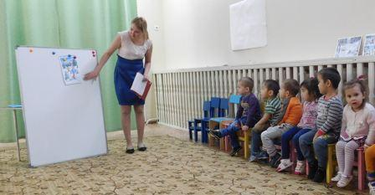

Воспитатель:
Посмотрите как красиво!
Белый снег пушистый
В воздухе кружится
И на землю тихо
Падает, ложится (И.Суриков)
Какой бывает снег?
Дети: Белый, холодный, пушистый, искристый, блестящий, хрустящий, мягкий.
Воспитатель: А когда снежинки кружатся, ветер их несет, как это называется?
Дети: Вьюга, метель
Воспитатель: Ребята, а как воет вьюга?
Дети: у-ууууууу
Воспитатель: Из чего состоит снег?
Дети: из снежинок.
Вторая картинка: зимняя дорога.
Воспитатель: Дети, посмотрите, где лежит снег?
Дети: На дороге.
Третья картинка: дом в снегу сверху туча
Воспитатель: На чем еще лежит снег?
Дети: На крыше
Воспитатель: Показывает на облако и спрашивает. Ребята что это?
Дети: Туча
Какая большая туча. А как вы думаете, что может посыпаться из тучи зимой?
Дети: Снег
Воспитатель дергает за веревочку, летят снежинки.
Воспитатель: Ой, ребята посмотрите, сколько снега намело под елочку!
Дети подходят, воспитатель достает ведро со снегом. Дети трогают снег ладошкой.
Воспитатель: Рассмотрим, какой он?
Дети: Белый, легкий, мягкий, холодный, пушистый.
Воспитатель: А как вы думаете, снег состоит из чего?
Дети: Из снежинок.
Воспитатель: А теперь возьмите немного снега в ладошки.
У моей Иринки
Две красивые снежинки.
Все хотела показать,
Глядь-снежинок не видать.
Воспитатель: Дети, откройте ладошки (снега нет)
Куда исчез снег?
Дети: Растаял
Воспитатель: Во что превратился?
Дети: В воду.
Воспитатель: Почему?
Дети: Ладошки теплые
Воспитатель: Рука у нас теплая поэтому снег постепенно таит. Какой холодный снежок, давайте вытрем ручки.
Воспитатель: обращает внимание детей на пришедшего к ним гостя. Это незнайка.
Незнайка(взрослый):
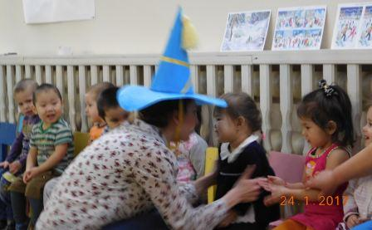
Здравствуйте ребята! Я вот пришел к вам за помощью.
Хотел пойти в лес, а не знаю, что это такое?
Давайте поможем незнайке, расскажем что такое лес.
Для начала соберем пазл.
( дети подходят к столам, соединяют пазл)
Воспитатель: Какой лес у вас получился?
Дети: Красивый, зимний, белый.
Незнайка. Какой красивый лес у вас получился! Но чего то не хватает.
Воспитатель: Чтобы получился настоящий лес – нужно поселить в нем животных и птиц.
Воспитатель: предлагает детям выбрать среди картинок животных и птиц и «расселить» их в лесу.
Незнайка: Нет! Пусть звери живут в зоопарке! А то страшно будет в лес войти!
Воспитатель: Ребята прав Незнайка? Разве животным хорошо жить в клетки?
Дети «заселяют» лес животными, птицами и т.д. Обращают внимание на то что медведь спит в берлоги, рыбы живут подо льдом, а птицы на деревьях.

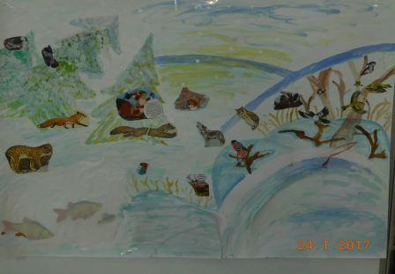

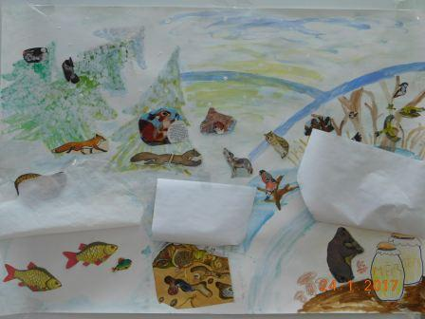

Незнайка: Я теперь боюсь идти в лес! Я там заблужусь! Вырубить надо половину деревьев .
Воспитатель: Что ты, Незнайка! Деревья рубить нельзя! Деревья нам помогают очищать воздух!
Незнайка: Спасибо вам большое! Теперь я знаю что лес –это общий дом для растений и животных. Я больше не буду бояться ходить в лес. До свиданья!
Воспитатель: Ну вот наше занятие подошло к концу. Берегите природу ребята! Приглашаю всех пройти в группу. До свидания!

Использованная литература: Открытые мероприятия для детей подготовительной группы. Образовательная область «Познавательное развитие» Практическое пособие для старших воспитателей, методистов и педагогов ДОУ, родителей, гувернеров. Авт.- сост.: Аджи А.В. Воронеж: ООО «Метода», 2014-144с.
www/maam.ru/detskijsad/konspekt-otkrytodo-zanjatija-vo-vtoroi-mladsnei-drupe-na-tema-zimushka-zima-v-gosti-k-nam-prishla.html.

